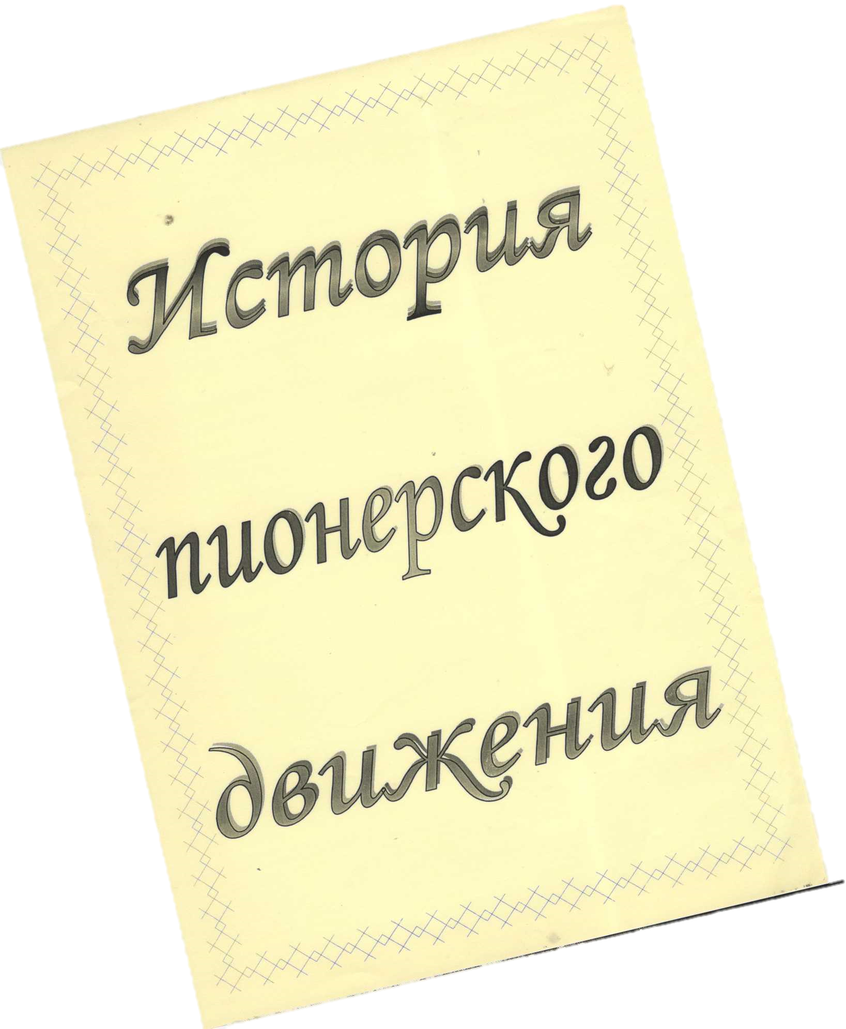

Интересна и своеобразна история пионерской организации нашей Демидовичской школы. По сохранившимся сведениям на территории Демидовичского сельского Совета до 1924 года обучение детей из деревни Демидовичи, Батурово, а так же ближайших хуторов осуществлялось в частной начальной школе Анны Павловны Мелешкевич в деревне Подгорье. В 1924 году, а наемном помещении Мойсейчика Степана в деревне Демидовичи была открыта государственная бесплатная однокомплектная начальная школа, а в 1926 году дети получили в подарок новую школу. 1933 год был новой вехой в истории школы, на базе начальной школы начала расти неполная средняя школа. Именно к этому времени относится начало пионерского движения в нашем микрорайоне. К сожалению сведения очень скупые, но известно, что первым пионервожатым в школе был Пушкаревич Константин Антонович. Сам бывший ученик школы. Первой пионеркой была жительница деревни Демидовичи Турина Каролина (в замужестве Ксеневич). Она долгое время была почетной пионеркой дружины. Уже тогда юные пионеры решали проблемы страны наравне со взрослыми. Когда, согласно задачам хозяйственного и культурного строительства в Белоруссии была создана Республиканская чрезвычайная комиссия по ликвидации неграмотности, было создано товарищество «Долой неграмотность» и при Демидовичской неполной средней школе. Пункт ликбеза для взрослого населения работал в вечернее время. Вместе с учителями старшие ученики, комсомольцы и пионеры организовали занятия для односельчан. Среди таких учителей был и пионер, позже комсомолец Горелик Владимир Иванович. Позже он работал учителем в городском поселке Узда. Участник партизанского движения с 1942 года.
Пионеры 30-х годов школы активно участвовали в жизни своей школ и деревни. Проводили политбои, показывали концерты и спектакли для младших ребят и для взрослых, создавали «уголки Ильича». При Татарщинской школе в 30-е годы был создан пионерский лагерь, отдыхать в котором могли лучшие пионеры. Именно в этом лагере и сдружилась Турина Каролина с Дорогуш Эммой и Васюкевич Станиславой.
В 1936 году было завершено строительство второго здания школы в деревне Демидовичи. Учащиеся школы, совместно с учителями наводили порядок во дворе, работали на пришкольном участке. По инициативе комсомольцев стали садить сад. На общественных началах в школе работали кружки художественной самодеятельности, спортивные кружки, пионеры проводили шашечные соревнования. В этом же 1936 году был I выпуск 7-го класса. Позже бывшие пионерки этого класса Уласевич Нина и Горелик Людмила стали учительствовать в начальных школах в деревне Мошница и в деревне Пианино. В годы войны, с 1941 по 1944 год, школа не работала, в деревне Демидовичи находился фашистский гарнизон. Немцы попытались открыть школу в деревне, но родители не пускали детей в эту школу, начался массовый вывоз молодежи в Германию.
4-6 июля 1944 года части Красной Армии освободили ряд населенных пунктов Дзержинского района, в том числе и нашу деревню Демидовичи. «1 сентября 1944 года на Дзержинщине распахнули двери 85 средних, семилетних и начальных школ района, приняв в свои классы около 9 тысяч учащихся»
Возобновила работу и школа в деревне Демидовичи. К счастью сохранились здания школы, но они требовали ремонта и обновления. Преодолевая трудности, положение улучшается.
В 1951 году директором школы назначается Юран Леокадия Г ригорьевна.
В Демидовичской школе она работала с 1944 по 1961 год, преподавала русский язык и литературу. В августе 1951 года стала директором. Это был трудный период в моей жизни. Школа была не готова к учебному году: парты не отремонтированы, не покрашены, сарай и туалет - в разрушенном состоянии, топливо не заготовлено.
Школа размещалась в двух зданиях: одно было построено в 1926 году для начальной двухкомплектной школы, второе было составлено из двух домов бывших «кулаков». Так как учеников было много (более 200), стал вопрос о преобразовании семилетней школы в среднюю. С такой просьбой родители учащихся обратились в райисполком. Юцкевич Янина Михайловна пешком отправилась в г. Дзержинск, чтобы передать это письмо. Просьба была удовлетворена, и 1 сентября 1953 года был открыт 8-ой класс и начала своё существование Демидовичская средняя школа. Условия работы, конечно, были трудные: школа находилась далеко от райцентра, транспорта не было. Единственным средством передвижения была колхозная лошадь, которую не всегда можно было получить. Даже на пленарные районные совещания приходилось ходить пешком. Квартир для учителей тоже не было, поэтому педагогические кадры менялись очень часто. Были и такие, которые посвятили этой школе всю свою жизнь: Черник Иван Леонтьевич, Минько Войтех Адольфович, Минько Ванда Федоровна, Юран Антон Степанович, Лиходиевская Янина Ивановна, Мойсейчик Валентина Михайловна.
Несмотря на текучесть кадров, школа работала нормально.
Много полезных и добрых дел сделали учителя. На школьном участке был посажен сад. По инициативе Лиходиевской Янины Ивановны и Василевской Леониды Иосифовны были проложены песчаные дорожки во дворе школы. Это был очень тяжелый физический труд: они вместе с учениками наносили из речки песка, накопали в урочище Болотичи саженцев декоративного кустарника и посадили их вдоль дорожек.
Как преобразился вид школы.
Большую помощь оказывали колхозам, расположенным на территории сельского Совета. Ученики работали в поле с весны до осени. Многие из них получали участки по месту жительства и выращивали на них различные сельскохозяйственные культуры для колхоза. О выдающихся успехах Ходановича Игоря писали в газетах. Он организовал бригаду по выращиванию кукурузы на площади в два гектара. Дети работали с энтузиазмом и вырастили высокий урожай, за что были награждены Грамотой и ценными подарками (патефон и фотоаппарат).
Много внимания уделялось работе с родителями. Кроме общих собраний проводимых в школе, проводились собрания родителей по месту жительства учащихся. Учителя в вечернее время, в любую погоду пешком ходили в отдаленные населенные пункты и проводили там родительские собрания, которые часто заканчивались концертами художественной самодеятельности. Активными участниками художественной самодеятельности были учителя Куксо Клавдия Илларионовна, Мандрик Евгения Игнатьевна, Ту мае Александра Ивановна, Тумас Геннадий Иосифович, Дорошкевич Иосиф Георгиевич, Минько Войтех Адольфович, Минько Ванда Федоровна, Юран Антон Степанович и другие. Даже председатель родительского комитета Сантарович Михаил Андреевич был активным участником нашего хора и приводил на репетиции из деревни Новосады.
В середине 50-х годов в районе проводилась эстафета среди школ, в ходе которой каждая школа демонстрировала опыт своей работы в различных направлениях. К нам приезжала СШ № 2 г. Дзержинска, а мы передавали эстафету Вязанской средней школе. Выступление художественной самодеятельности нашего коллектива получило высокую оценку присутствующих на этом мероприятии работников Минского обкома профсоюзов. Драматический кружок учителей ставил спектакли по произведениям белорусских и русских авторов. Спектакли «Павлинка», «Поют жаворонки», «Медведь» имели большой успех у сельчан. Кроме учителей в них принимали участие и жители наших деревень: Турина Каролина Францевна, Калечиц Регина Адольфовна и другие. Так как мужчин было мало, женщинам приходилось исполнять и мужские роли.
Мы старались не отставать от жизни. В то время зародилось и стало популярным тимуровское движение. Моя дочь Валерия и сейчас с восторгом вспоминает, как они пробирались по снежным сугробам вместе с учительницей Наркевич Станиславой Ивановной, чтобы оказать помощь старому одинокому человеку.
Хорошую память о себе оставили учителя Сороко Клавдия Феликсовна, Фунтикова Лидия Ивановна, Кисель Вера Станиславовна, Черевикова Алла Емельяновна, Селезнева Майна Григорьевна, Юшкевич Александра Васильевна, Горленко Ирина Михайловна, Квасницкий Анатолий Михайлович и другие.
Сегодня Демидовичская школа размещается в современном двухэтажном здании. Здесь созданы хорошие условия для работы учителей. Они обеспечены квартирами. Дети имеют прекрасные возможности получить хорошие знания. Деревня имеет автобусное сообщение с райцентром, проложены хорошие дороги.
Глядя на все это, мое сердце наполняется радостью и гордостью за своих земляков.
Юран Леокадия Георгиевна, бывший директор Демидовичской СШ.
Комсомольцы и пионеры школы налаживают работу тимуровских отрядов. Юные натуралисты высевают семена яблонь, груш, выращивают дички, а затем прививают их своими саженцами, сажают новый сад вокруг школы, одновременно садят сады и дома. О работе пионеров 50-х — начала 60-х годов вспоминает Лихадиевская Янина Ивановна, ветеран педагогического труда, которая всю свою трудовую жизнь связала только с Демидовичской школой: «Очень развито в школе было тимуровское движение. Пионерские отряды помогали участникам Великой Отечественной войны, пожилым и одиноким людям. Фронт работ был очень широкий: уборка дворов, посадка и уборка картофеля на приусадебных участках, кололи дрова, носили воду. Самыми торжественными минутами для детей был прием в пионеры. Этому предшествовала большая работа, надо было доказать, что ты достоин носить красный галстук. Прием в пионеры проходил в торжественной обстановке, на сборе. Зачитывали Торжественное обещание, почетные пионеры повязывали галстуки, а затем был праздничный концерт. На концерте должен был выступить каждый пионер. На этом праздник не оканчивался. Новый пионерский отряд, в красных галстуках пешком отправлялся в город Дзержинск, чтобы сфотографироваться на память у памятника В. И. Ленину на площади. Каждый пионерский отряд носил имя героя. Собирался материал о подвиге героя, оформлялся альбом, а затем на пионерском костре старший вожатый давал слово пионерам и они рассказывали о проделанной работе.
Каждая пионерская дружина помогала колхозам и совхозам. Особенно запомнился 1956 год. Звено Ходоновича Игоря совместно с пионерами школы летом пололи кукурузу, а урожай в том году был отменный. За лучшие показатели работы звена Игоря Ходоновича в области учащиеся были награждены патефоном и фотоаппаратом. Об успехах писали газеты, а награду вручали в школе представители обкома профсоюза. Проблемой для школы в это время была музыкальная аппаратура, ее просто не было. Комсомольцы совместно с пионерами решили деньги заработать на субботниках. 1962 год - школьники сами в колхозе посеяли люпин, а затем сами собирали семена этой культуры и сдали, на заработанные деньги купили радиолу для проведения школьных праздников. Пионеры проводили различные конкурсы, КВНы, смотры строя и песни. Незабываемыми были туристические походы в Несвиж, в Столбцы, многодневные поездки в Москву, Ленинград. Посещали памятные места Беларуси. Хорошей традицией было празднование 9 Мая. Весь совхоз собирался на братской могиле в деревне Демидовичи. Пионеры и комсомольцы со знаменами, гирляндами, цветами под бой барабанов и горнов шли к этому памятному месту. Проходил митинг, учащихся школы принимают в пионеры в День Победы.
В 1966 году 1 сентября открывается новое здание школы в поселке Юцки. В деревне Демидовичи осталась начальная школа. Пионеры дружины жили в ритме времени. Пионерская военно- спортивная игра «Зарница», походы бережливых, сбор макулатуры, шефская помощь совхозу «Демидовичи» запомнились пионерам многих поколений».
1974 год. Пионерской дружине школы присвоили имя Юрия Семеновича Чуйкина. Комсомолец Юрий Чуйкин погиб на пожаре. Вот историческая справка о работе по присвоению имени Юрия Чуйкина пионерской дружине Демидовичской средней школы от 29.10.1974 года.
Историческая справка
О работе по присвоению имени дружине Демидовичской СШ
от 29.10.1974 года.
В пионерской дружине Демидовичской СШ 115 пионеров, 28 октябрят. Отряды носят имена:
4 класс - борется за присвоение имени М. Казея;
5 класс - имени Зинаиды Портновой;
6 класс - имени Пети Клыпа;
7 класс - имени Володи Дубинина.
Пионерская дружина борется за присвоение имени Юрия Семеновича Чуйкина, который погиб при тушении пожара. Он тушил животноводческую ферму в 2000 голов. Получил на 80% ожоги и умер. Случилось это во время его отпуска в родном селе.
В пионерской комнате есть уголок Юрия Чуйкина. В уголке помещен его портрет, биография, указ Президиума Верховного Совета СССР о награждении Юрия Чуйкина орденом Красной Звезды. Оформляется фотоальбом о Юрии Чуйкине.
Завязана переписка с родными Юрия, с ГПТУ № 2 города Волгограда, где он учился, с воинской частью, где служил Чуйкин в городе Севастополе. Оформляется альбом переписки с родными, знакомыми, друзьями Юрия Чуйкина. Пионеры собрали много фотографий Юрия Чуйкина.
Родился Юрий Чуйкин 3 апреля 1950 года, погиб 12 августа 1972 года. Родители прислали его тетрадь из училища, письма его с ним с воинской части. С места службы прислали в школу характеристику на Юрия Чуйкина. Оформлен альбом с любимыми песнями Юрия, а также альбом о самом героическом поступке.
Пионеры все знакомы со всеми документами, альбомами, письмами которые рассказывают о жизненном пути Юрия Чуйкина, о его отличном несении воинской службы, отзывчивости, чуткости, товариществе.
Радиопередача в школе была посвящена Юрию Чуйкину.
Проделана значительная работа по присвоению имени дружине, но ее надо продолжать, необходимо продолжать переписку, создавать лекторскую группу, которая будет знакомить октябрят и младших пионеров дружины с жизнью Юрия Чуйкина и совершенном героизме.
Оформить нужно стенд о Юрии Чуйкине. Отмечать в дружине по традиции день рождения Юрия Чуйкина.
Сегодня пионерская дружина школы носит красивое название «Незабудки», но материалы о Юрие Семеновиче Чуйкине бережно хранятся в летописи пионерской дружины и новые поколения пионеров с интересом знакомятся с жизнью этого комсомольца. Этим документам уже более тридцати лет, но у подвига нет времени, герои становятся бессмертными.
Интересный факт можно наблюдать и сегодня. Когда младшие школьники, вчерашние «Наследники» готовятся к вступлению в пионеры и знакомятся с историей пионерской дружины школы, то в пожелтевших фотографиях летописи узнают своих родителей в красных галстуках или со значками октябрят и комсомольцев. В школе есть свои пионерские династии

Семья Волчек
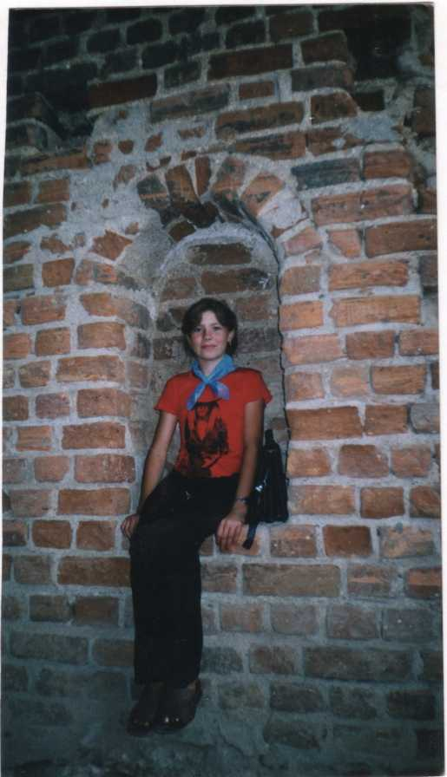
Я, Волчек Юлия, ученица 7 класса Демидовичской средней школы. Родилась 1 июля 1990 года в год Лошади. По знаку зодиака я Рак.
Мне очень нравится учиться, мой любимый урок: белорусский язык и литература,
история. Я люблю читать рассказы, повести, сказки, стихотворения. Мне нравится БРПО. Я вступила в пионеры потому, что мне хочется помогать людям, участвовать в различных акциях и многое другое. Люблю ездить на парламент. Там мы узнаем много интересного о пионерах. Наш пионерский отряд называется «Мечтатели», потому, что мы любим, мечтать и воплощать наши мечты В жизнь.
В школе я председатель Совета дружины. Наша дружина называется «Незабудки». Я с удовольствием выполняю свои пионерские обязанности.
Любимая группа «Руки Вверх». Любимые передачи: «Жди меня», «5x5» и другие. Люблю смотреть сериалы и кинокомедии. Занимаюсь разведением комнатных растений. Особенно интересуюсь кактусами и хочу приобрести разные сорта. А еще занимаюсь теннисом, волейболом, вязанием. В школе посещаю кружки и спортивные секции. Люблю разгадывать сконворды, плавать. Когда дома одна, то уборка дома лучшее занятие. В свободное от уроков время принимаю участие в школьных мероприятиях, часто бываю ведущей, люблю петь и танцевать. Часто участвую в районных мероприятиях, люблю ездить на экскурсии, ходить в походы. Собираю обертки от шоколада и конфет. Участвовала в конкурсе «Мое Хобби». Заняла первое место в школе и районе, получила в качестве приза мягкую игрушку. Люблю свою школу и свою семью.
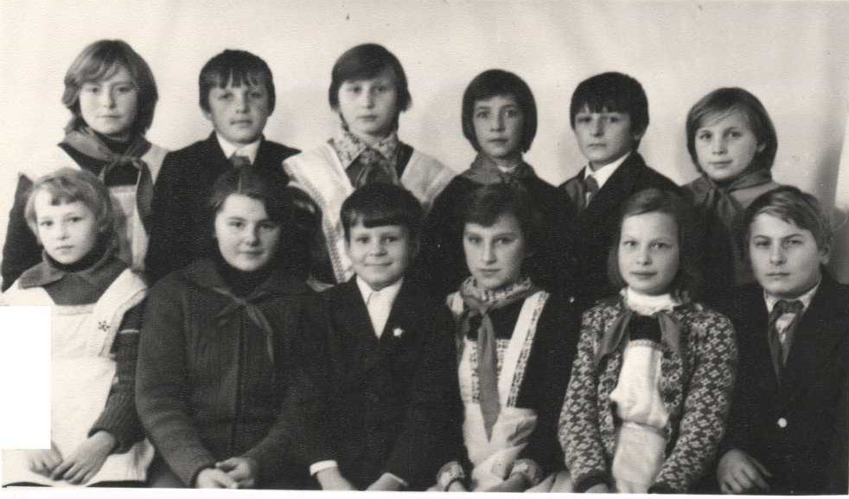
Наша семья состоит из 5 человек: мама, папа, я и два брата - близнеца. Теперь с нами живет еще дедушка.
Мама и папа в школьные годы были октябрятами, пионерами и комсомольцами. Они часто вспоминают свое пионерское детство, так как учились в нашей школе, и мы сравниваем их времена с нашим временем. Они, как и мы ходили на пионерский костер, помогали ветеранам Великой Отечественной войны, престарелым и одиноким людям, ходили к ветеранам ВОв и записывали их воспоминания. Убирали братскую могилу, были на митингах, проводили пионерские сборы, ходили на работу в совхоз и проводили субботники в школе и вообще много делали хороших дел. У нас дома есть еще мамин пионерский галстук. Мама помнит свой пионерский девиз: «Ни шагу назад, ни шагу на месте, а только вперед и только вместе». Пионерский отряд носил имя М. Казея, а отрядной песней была «Солдаты в путь».
Мама и теперь любит школу и детей, так как работает в школе библиотекарем, любит читать.
У мамы с папой еще есть комсомольские билеты. День рождения мамы совпадает с днем рождения комсомола 29 октября.
Папа работает в совхозе «Демидовичи», он очень любит животных и особенно лошадей.
Братья мои тоже пионеры, они учатся в 8 классе. Их пионерский отряд называется «Улыбка». Но любимое их занятие – это рыбалка
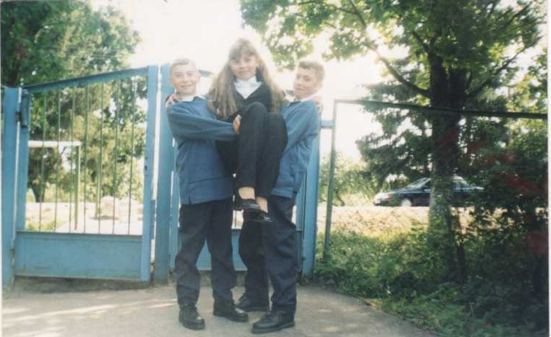

Бабушка и дедушка по папиной линии жили в деревне Демидовичи, учились в Демидовичской школе и также как и мы были в свое время пионерами.
Вот такая наша пионерская семья!

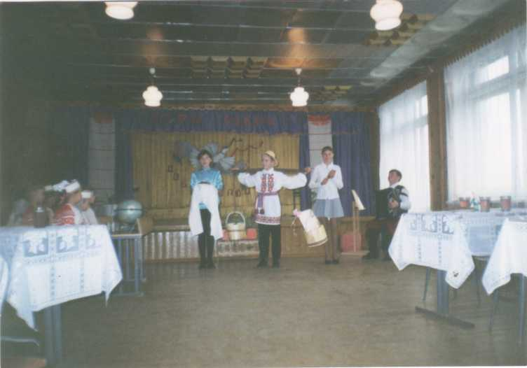
Семья Нагорских.
Нагорский Евгений пионер отряда «Мечтатели». Моя семья - это мама, она тоже пионерка нашей дружины конца 70-х - начала 80-х годов, сейчас домохозяйка. Брат Иван – пионер нашей дружины, папа – механизатор совхоза «Демидовичи». И младший брат Леша, ходит в детский садик.
Мне нравится многое: люблю читать о компьютерах, работать на компьютере; увлекаюсь ботаникой; люблю телепередачи: «Наши новости», «Времечко». С удовольствием выполняю пионерские поручения, посещаю заседания районной школы актива (цветовод-эколог).
И еще у меня есть мечта: побывать в лагере «Зубренок», узнать традиции, дела других пионеров Республики Беларусь, а еще я мечтаю о персональном компьютере.
Нагорский Иван, пионер пионерского отряда 4-го класса. В БРПО вступил в 2002 году, т.к. очень понравились дела пионеров нашей дружины, и самому захотелось принимать участие в пионерских сборах, «Звездном походе» (об этом походе нам часто рассказывает мама, как ставят палатки, варят обед на костре, поют пионерские песни.
Люблю историю, литературу. Люблю играть в теннис, шашки. У меня много друзей и общением с ними приносит большое удовольствие. По характеру я мечтатель и фантазер и часто ловлю себя на мысли, что улетаю куда-то на Неизвестную планету и там живу. Прилетайте ко мне, дел хватит всем

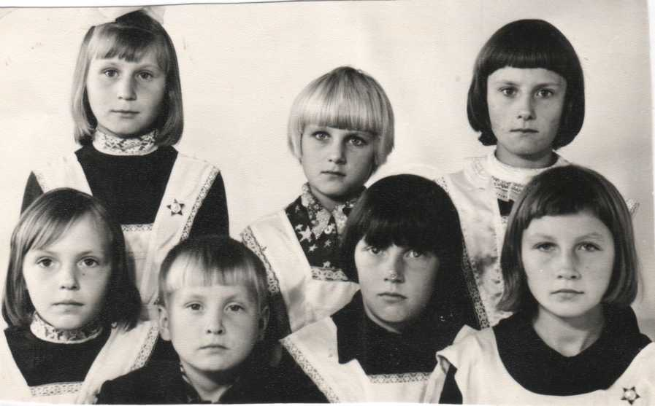
Нагорский Иван

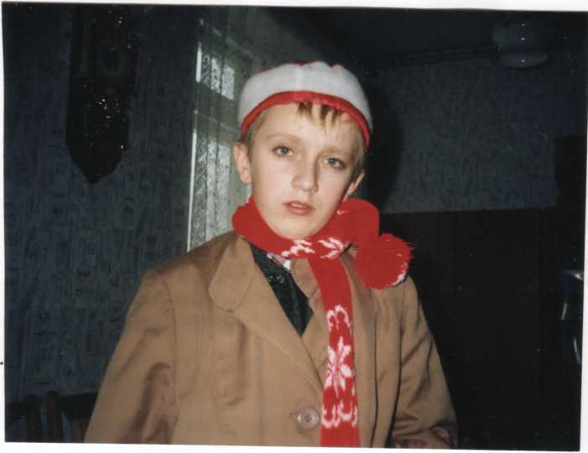

Нагорский Женя

Для каждой школы гордостью являются ее выпускники. Их добрые дела на благо своей страны лучшее доказательство того, что школа дает дорогу в жизнь. Мы гордимся нашими выпускниками:
> Шотт Александр Владимирович - белорусский советский хирург, доктор медицинских наук, профессор.
> Ходонович Игорь Филиппович - журналист, писатель.
Крук Николай Николаевич - член Европейского Фотохимической Ассоциации, кандидат физико-математических наук. ( во время учебы в школе был председателем Совета отряда, председателем Совета пионерской дружины школы).
> Минько Александр Войтехович - директор «МАВ».
Пионерская дружина школы сегодня живет интересной насыщенной жизнью. Продолжаются и развиваются добрые традиции пионерии прошлых лет. Каждый год празднуются знаменательные даты
> 8 февраля - День юного героя - антифашиста;
> 9 Мая - День Победы, митинг - реквием у братской могилы в деревне Демидовичи.
> 19 Мая - Звездный поход.
> 13 сентября - День рождения 00 «БРПО»
> Весной и осенью проводится акция «Чистый родник»
Если посмотреть на вещи с достаточной широтой, можно утверждать, что традицией становятся и формы приветствия, и обычай «поднятой руки», и ритуал, и формы коллективной деятельности («огонек», митинг, «Звездный поход»), и повторяемые из года в год массовые школьные праздники, походы, экспедиции, линейки, сборы. Становятся традицией при наличии некоторых условий. Например: самое первое и простое - повторяемость, второе - присвоенность, принятость. Если пионеры дружины не считают обычай, обряд форму проведения своими - нет традиции. Третье - принадлежность именно нашей школе, нашим пионерам. Свойственное именно нам особенное, своеобразное, подчеркивающее наше лицо и рождающее гордость коллективом, у которых есть такие традиции, и желание поддерживать их, продолжать.
За истекшие восемьдесят пять лет миллионы детей прошли в ряда# пионерии замечательную школу воспитания, становления и зрелости. Они навечно сохранили в своих сердцах огонь незабываемой пионерской жизни. История пионерского движения - это неисчерпаемая сокровищница опыта работы для будущих поколений. Взгляд в прошлое пионерской дружины нашей школы позволяет глубже узнать и осмыслить значение и роль детской пионерской организации, сердцем прикоснуться к истории старших поколений, глубже осознать себя наследниками славных традиций. Они учат нас любить свою Родину, свои родные места, учат уважать и помнить прошлое своего народа, учат уважать чужое мнение, учат дружить и быть полезным людям. И еще об одном думаешь, когда встречаешься с пионерами прошлых лет, учителями, когда изучаешь летопись школы и летопись пионерской дружины школы: какой прекрасной и наполненной становится пионерская жизнь, когда рядом есть люди, неравнодушные, влюбленные в детство, верные красному галстуку.
Послушай, товарищ, хорошую весть:
Пионерия на свете по - прежнему есть!
И вновь комиссары, как прежде в строю,
И вновь свою песню пионеры поют...

